Thứ Hai, ngày 18/9/2023

HĐTN:
Tiết 1: S/h dưới cờ: HƯỞNG ỨNG DỰ ÁN HÀNH LANG XANH

I. YÊU CẦU CẦN ĐẠT:
- HS biết và hiểu được nội dung dự án Hành lang xanh do nhà trường phát động.
- HS nhiệt tình, tích cực hưởng ứng dự án bằng những việc làm phù hợp.
- HS có khả năng thực hiện nhiệm vụ một cách độc lập hay theo nhóm; trao đổi tích cực với giáo viên và các bạn khác trong lớp.
- Biết phối hợp với bạn bè khi làm việc nhóm, tư duy logic, sáng tạo khi giải quyết vấn
- Chăm chỉ, trách nhiệm: có ý thức tự lập kế hoạch giữ gìn vệ sinh trường học xanh, sạch, đẹp; có tinh thần làm việc nhóm tích cực và hiệu quả.
II. ĐỒ DÙNG DẠY HỌC:
-GV: Giáo án, SGK, VBT Hoạt động trải nghiệm 4. Tranh ảnh liên quan chủ đề môi trường. Các dụng cụ cần thiết vào hoạt động thực tế.
-HS : SGK, VBT Hoạt động trải nghiệm 4.
III- CÁC HOẠT ĐỘNG DẠY- HỌC:
TL | HOẠT ĐỘNG CỦA GIÁO VIÊN | HOẠT ĐỘNG CỦA HỌC SINH
5’  22’  8’  5’ | I- Mở đầu:  - Tổ chức cho HS ôn bài cũ.  - GV giới thiệu bài mới kết hợp viết đề bài lên bảng.  II. Hình thành kiến thức:  - GV Tổng phụ trách Đội phát động dự án Hành Lang Xanh.  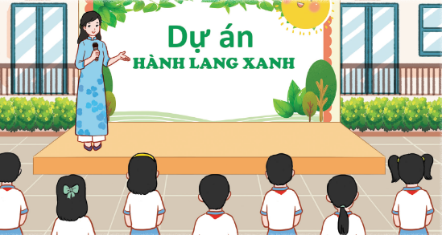  - GV giới thiệu về ý nghĩa dự án Hành lang xanh.  - GV phổ biến các công việc, hoạt động cụ thể của dự án:  + Hoạt động 1: Sáng tạo chậu trồng cây từ vật liệu tái chế.  + Hoạt động 2: Trang trí hành lang lớp học.  + Hoạt động 3: Xây dựng góc Nghệ thuật thiên nhiên.  III. Luyện tập, thực hành:  - GV hướng dẫn HS tổ chức triển khai thực hiện các hoạt động trong dự án.  IV. Vận dụng, trải nghiệm:  - Nêu nội dung chính của bài ?  - GV gọi HS nêu cảm nghĩ của bản thân sau tiết học.  - Giáo dục HS yêu trường lớp, có ý thức trong việc bảo vệ Hành lang xanh.  - Nhận xét tiết học. Chuẩn bị bài sau. | - HS ôn bài cũ.  - HS lắng nghe.  - HS lắng nghe và tham gia theo sự hướng dẫn của GV.  - HS lắng nghe, tiếp thu.  - HS lắng nghe các hướng dẫn cụ thể của GV.  - HS thực hiện dự án theo hướng dẫn của GV.  - HS trả lời câu hỏi.  - HS lắng nghe và thực hiện.
Điều chỉnh sau bài dạy:

